Влияние содержания меди в Cu_{2-δ}NiSnSe₄ на времена жизни фотогенерированных носителей тока
Урханов О.Ю.
Аспирант
Институт Проблем Химической физики РАН
E–mail: ozon.urkhanov@yandex.ru
Cu_{2-δ}ZnSn(SSe)₄ является перспективным материалом для солнечных батарей с эффективностью 12% [1]. Однако из-за близких ионных радиусов меди и цинка образуются дефекты, снижающие эффективность солнечных фотоэлементов. Cu_{2-δ}NiSn(SSe)₄ не обладает данным фундаментальным недостатком. Данный материал обладает имеет коэффициентом поглощения света ~10⁶ см⁻¹, однако их КПД солнечных элементов на его основе пока низок [2,3]. Это обусловлено недостаточной исследовательностью этого материала.
В данной работе исследуется влияние меди на свойства Cu_{2-δ}NiSnSe₄, полученного ампульным синтезом.
Cu_{2-δ}NiSnSe₄ с δ= 0, 0,1; и 0,2 был синтезирован путем отжига из Cu, Ni, Sn, Se в вакуумированных кварцевых ампулах в 2 этапа: отжиг при 1100˚С в течении 10 часов и 650 часов при T=500˚C. Фазовый состав контролировался методом КР-спектроскопии (Bruker Senterra micro-Raman system, излучение 532 нм). Характеризуются времена жизни неравновесных носителей заряда методом СВЧ-фотопроводимости: 36 ГГц, время разрешения – 5нс, возбуждение проводилось с помощью лазера ЛГИ-505 (λ=337 нм, частота импульса- 8 нс, I=10¹⁵квант*см⁻¹ за импульс).
Из спектров КР наблюдается, что отклонение от стехиометрии при δ>0,1 приводит к наименьшему формированию примесных фаз (рис1. а.). При этом для всех образцов времена жизни фотогенерированных носителей тока не зависели от δ и были около 5 нс.
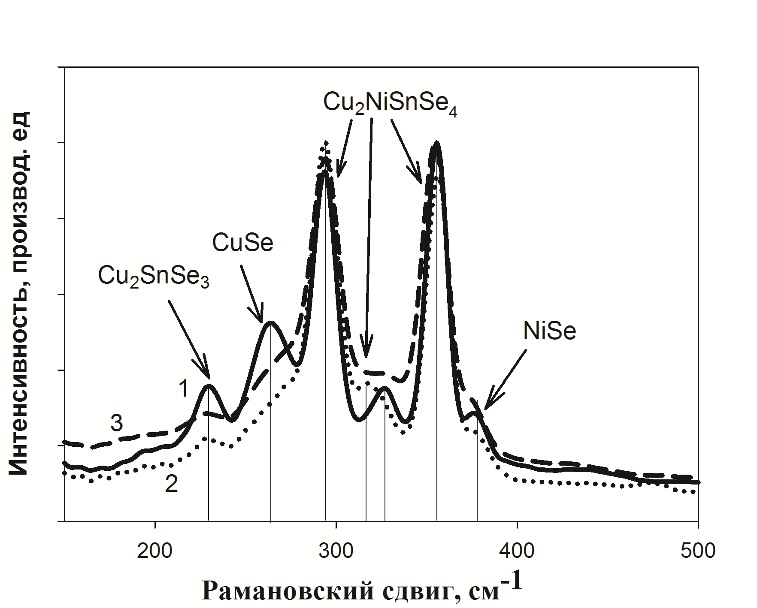  а) | 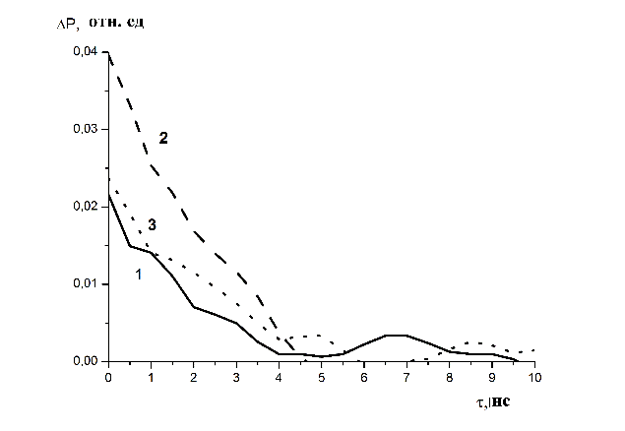б)
Рис. 1 а) Данные КР-спектроскопии 1 - σ=0,2; 2 - σ =0,1; 3- σ=0 и б) Спад СВЧ. фотопроводимости. 1- σ=0,2; 2 - σ =0,1; 3- σ=0

Работа выполнена в рамках госзадания № 0089-2019-0003 с использованием УНУ «Микроволновая фотопроводимость 36 ГГц».
Литература
1. Ito, K. Copper Zinc Tin Sulfide-Based Thin-Film Solar Cells // West Sussex, U.K., A John Wiley and Sons, Ltd., 2015
2. Rondiya, S., Wadnerkar, N., Jadhav, Y. Structural, Electronic, and Optical Properties of Cu2NiSnS4: A Combined Experimental and Theoretical Study toward Photovoltaic Applications// Chemistry of Materials. 2017, №29(7). p. 3133-3142.
3. Elsaeedy, H. I. Growth, structure, optical and optoelectrical characterizations of the
Cu2NiSnS4 thin flms synthesized by spray pyrolysis technique// Journal of Materials Science: Materials in Electronics. 2019, №30. p.12545–12554.

